Публичный отчет Чернушинской районной территориальной организации Профсоюза работников народного образования и науки Российской Федерации (Пермский край) за 2018 год.

В настоящее время Чернушинская районная территориальная организация Профсоюза является самой крупной общественной организацией в районе. В своих рядах она объединяет 1007 работников образования. Охват профсоюзным членством за отчетный период составляет 70 %. Чернушинская районная территориальная профсоюзная организация на 01.01.2019 года и последний год состоит из 45 первичек:
- 21 первичная профсоюзная организация в школах (из 23; нет первички в МБОУ «Азинская начальная школа - детский сад», в МБОУ «Базовая Павловская СОШ» с тремя филиалами - Ореховогорский филиал МБОУ «Базовая Павловская СОШ», Тюинский филиал МБОУ «Базовая Павловская СОШ», Козьмяшинский филиал МБОУ «Базовая Павловская СОШ»);
- 23 первичных профсоюзных организаций в дошкольных учреждениях (из 27, нет первички в МБДОУ «Трушниковский детский сад», МБДОУ «Рябковский детский сад», МБДОУ «Ракинский детский сад», МБДОУ «Калиновский детский сад»);
- 1 первичка в территориальной организации Профсоюза.
Возглавляет районную организацию с 2002 года и по настоящее время Леонтьев Дмитрий Иванович. По основной работе он учитель русского языка и литературы высшей квалификационной категории МБОУ «Кадетская школа имени Героя Советского Союза Е.И. Францева».
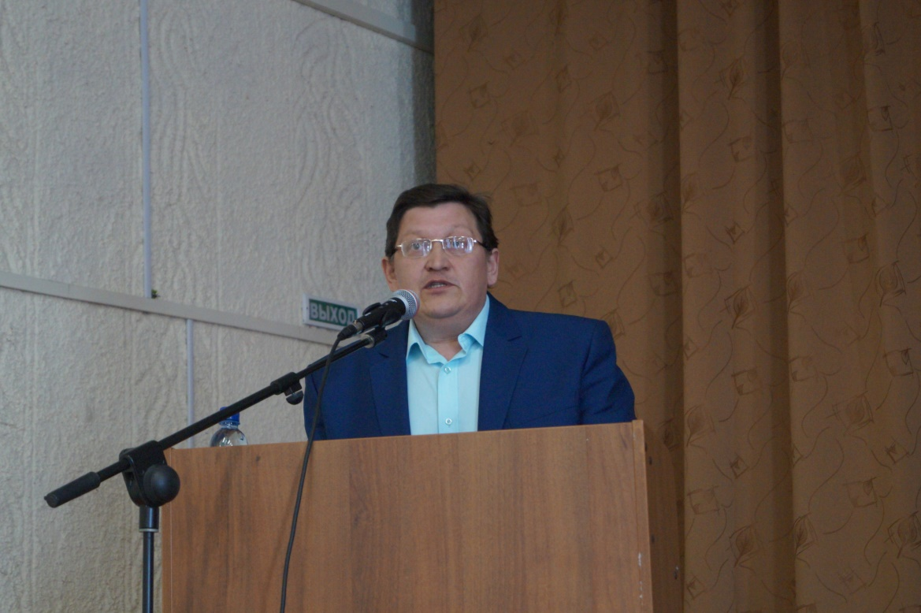
В Чернушинском районе сложилась система социального партнерства, направленная на конструктивное взаимодействие выборных профсоюзных органов с органами управления различного уровня благодаря совместной деятельности территориальной организации профсоюза и управления образования (начальник – Бактиева И.А.), первичных профсоюзных организаций и руководителей образовательных учреждений.
В территории подписано, зарегистрировано (21 июня 2016 года) и действует «Территориальное отраслевое Соглашение о сотрудничестве по обеспечению стабильной деятельности учреждений образования, подведомственных управлению образования, защите трудовых, профессиональных, социально-экономических прав и интересов работников на 2016-2018 годы». Коллективные договоры имеются во всех образовательных учреждениях. Уведомительную регистрацию КД проходят в Министерстве промышленности, предпринимательства и торговли Пермского края.
В Чернушинской РТО профсоюза сложилась система по заключению, контролю выполнения коллективных договоров в учреждениях. В ряде учреждений созданы комиссии для разработки и заключения коллективных договоров. В переговорном процессе по заключению КД профкомы добиваются усиления экономического содержания коллективных договоров.
В коллективных договорах предусматривается ряд льгот работникам по сравнению с действующим законодательством:
- дополнительные оплачиваемые и неоплачиваемые отпуска;
- дополнительные (до 3 дней) отпуска председателю профкома и его заместителям;
- сохранение выплаты средней заработной платы в связи с участием в коллективной акции протеста;
- выделение средств на охрану труда и культурно-спортивную деятельность;
- единовременные выплаты к юбилейным датам, праздникам;
- оказание материальной помощи в случае аварии, стихийного бедствия, операции, дорогостоящего лечения;
- доплаты работникам при выходе на пенсию по возрасту и др.;
- установление заработной платы в организациях на уровне не ниже регионального прожиточного минимума трудоспособного населения;
- установление порядка индексации заработной платы в учреждениях.
В соответствии с коллективными договорами отпуска, учебная нагрузка, установление повышенных размеров оплаты труда работников, занятых на тяжелых работах, работах с вредными и опасными условиями труда, повышение квалификации работников, установление стимулирующих выплат согласовываются большинством работодателей с профсоюзными комитетами.
Коллективные договоры имеют приложения: Правила внутреннего трудового распорядка; Положение об оплате труда и стимулировании работников; Положение об условиях и размерах предоставления работникам материальной помощи; Соглашение по охране труда; Положение о распределении стимулирующей части ФОТ педагогических работников; Перечень должностей работников с ненормированным рабочим днем.
Большинство колдоговорных обязательств сторонами выполняются, итоги обсуждаются ежегодно на профсоюзных собраниях.
Большую роль в повышении мотивации профсоюзного членства и роста авторитета Профсоюза играют уже ставшие традиционными ежегодные профсоюзные конкурсы между первичными профсоюзными организациями: на лучший профсоюзный уголок; на лучшего председателя первичной организации Профсоюза и другие. Совет районной территориальной организации Профсоюза во главе с председателем Леонтьевым Д.И. активно взаимодействует с муниципальными органами власти, судебными органами и социальными партнерами. Председатель районной организации является постоянным членом районной трехсторонней комиссии по регулированию социально - трудовых отношений; межведомственной комиссии по приему учреждений образования к новому учебному году, районных аттестационной и трехсторонних комиссий, комиссии по распределению жилых помещений.
В рамках выполнения районного Соглашения значительное внимание уделяется поощрению педагогических и руководящих работников за высокое педагогическое мастерство и значительный вклад в образование района. Управлением образования ежегодно вручается 15 грамот с денежным вознаграждением в 1000 рублей, глава района вручает 1 Почетную грамоту работнику образования с премией в 6000 рублей и 20 Благодарственных писем, а также поощряет коллективы образовательных организаций за качественную подготовку образовательного учреждения к новому учебному году грантами в 30000 рублей, 20000 рублей и 10000 рублей (3 городских и 3 сельских школы и детских сада).
В 2018 году было поощрено 6 коллективов (МБОУ «СОШ № 5», МБДОУ «Центр развития ребенка – Детский сад № 14», МБДОУ «Детский сад № 12», МБОУ «Кадетская школа», МБДОУ «Таушинский детский сад», МАОУ «Гимназия») и более 130 членов Профсоюза на торжественном мероприятии, посвященном Дню профсоюзного активиста Пермского края, которое состоялось 28 ноября 2018 года в актовом зале МАОУ «Гимназия». В торжественной обстановке вручены

- Нагрудный знак профсоюза «За активную работу»
1. Леонтьеву Дмитрию Ивановичу – председателю Чернушинской районной территориальной организации Профсоюза работников народного образования и науки Российской Федерации.
- Почетная грамота Центрального Совета Профсоюза работников народного образования и науки РФ за высокий результативный труд в Профсоюзе, активную работу по повышению мотивации профсоюзного членства, развитие социального партнерства
- Погореловой Ануре Шамсиевне – учителю, председателю первичной профсоюзной организации МБОУ «Средняя общеобразовательная школа № 5» г. Чернушка Пермского края.
- Поповой Тамаре Борисовне – воспитателю, председателю первичной профсоюзной организации МАДОУ «Центр развития ребенка - детский сад № 7» г. Чернушка Пермского края.
3. Гуляеваой Татьяне Васильевне – учителю, председателю первичной профсоюзной организации МАОУ «Гимназия» г. Чернушка Пермского края.
4. Жулановаой Марине Ринатовне – музыкальному руководителю, педагогу-психологу, председателю первичной профсоюзной организации МБДОУ «Детский сад № 12» г. Чернушка Пермского края.
5. Бадретдиновой Татьяне Раисовне – воспитателю, председателю первичной профсоюзной организации МБДОУ «Детский сад № 13» г. Чернушка Пермского края.
6. Ложкиной Елене Аркадьевне – инструктору по физвоспитанию, председателю первичной профсоюзной организации МБДОУ «Центр развития ребенка - детский сад № 15» г. Чернушка Пермского края.
7. Тепляковой Валентине Владимировне – воспитателю, председателю первичной профсоюзной организации МБДОУ «Центр развития ребенка - детский сад № 8» г. Чернушка Пермского края.
- Почетная грамота Пермского краевого союза организаций профсоюзов «Пермский крайсовпроф» (с денежным поощрением):
1. Вениковой Ольге Владимировне – воспитателю, председателю первичной профсоюзной организации МАДОУ «Детский сад № 4» г. Чернушка Пермского края;
2. Лазаревой Флюре Ханафиевне – учителю, председателю первичной профсоюзной организации МБОУ «Атняшинская ООШ» Чернушинского района Пермского края.
- Почетной грамотой Пермского краевого союза организаций профсоюзов «Пермский крайсовпроф» (без денежного поощрения) к 70-летию «Пермского крайсовпрофа» 29 членам Профсоюза.
- Почетная грамота Пермской краевой территориальной организации Профсоюза работников народного образования и науки Российской Федерации 40 членам Профсоюза.
- Почетная грамота Чернушинской районной территориальной организации Профсоюза работников народного образования и науки Российской Федерации 52 членам Профсоюза.
В первичных организациях создана творческая обстановка, способствующая высокой отдаче профсоюзной работе. Публичные отчеты первичных профсоюзных организаций представлены ниже.
Особая забота Совета районной организации Профсоюза – лидеры профсоюзного движения в районе – председатели первичных профсоюзных организаций. Опыт лучших обобщается, председатели и актив поощряются. А Президиум поздравляет с Днем рождения каждого председателя, вручая ценные подарки в честь знаменательных дат (25,30,35,40,45,50,55,60,65 лет со дня рождения).
Социальное партнерство позволило внедрить единые поощрения работников к праздничным датам:
- Премия к 8 марта и 23 февраля по 1000 рублей ;
- Премия педагогическим работникам к Дню учителя по 1000 рублей ;
В полном объеме осуществляются выплаты по ст.23 Закона ПК № 308-ПК от 12.03.2014:
меры социальной поддержки молодых специалистов
- единовременная денежная выплата молодым специалистам, впервые устраивающимся на работу в ОУ;
- однократные денежные выплаты в течение первых нескольких лет работы молодым специалистам;
- ежемесячные надбавки (доплаты) к должностному окладу (ставке заработной платы)
меры социальной поддержки педагогических работников
- надбавки (доплаты) за квалификационную категорию;
- надбавки (доплаты) за отраслевые награды, почетные звания, знаки отличия, ученую степень и т.п.
Выплаты компенсации расходов на оплату жилых помещений и коммунальных услуг педагогическим работникам, проживающим и работающим в сельской местности, рабочих поселках (поселках городского типа), выплачены в полном размере.
В территории работникам отрасли своевременно и в полном объеме выплачивается заработная плата, компенсации, отпускные.
Конструктивное взаимодействие Чернушинской РТО Профсоюза с органами власти, а первичных профсоюзных организаций - с руководителями учреждений, позволяет решать некоторые социально-экономические проблемы работников образования.
Успешному решению возникающих в коллективах проблем способствует системный подход к обучению профсоюзного актива: проводятся семинары для председателей первичных профсоюзных организаций. Все материалы ЦС Профсоюза, крайкома Профсоюза оперативно доводятся до первичек по электронной почте.
В районе доброй традицией стало проведение встреч с ветеранами педагогического труда, учительскими династиями, чествование молодых учителей.
Деятельность территориальной и первичных профсоюзных организаций осуществляется на основе годовых планов, предусматривающих рассмотрение трудовых, социальных вопросов, обеспечение контроля за соблюдением законодательства о труде, проведения организационных мероприятий, оказания практической помощи членам профсоюза, контроля соблюдения социальных гарантий и льгот, закрепленных в соглашениях и коллективных договорах. Чернушинская районная территориальная профсоюзная организация, президиум акцентируют внимание председателей первичек на усиление экономического содержания коллективных договоров. Анализ выполнения коллективного договора проводится ежегодно во всех образовательных учреждениях на профсоюзных собраниях и собраниях коллектива (в отдельных учреждениях – 2 раза в год).
На совещаниях руководителей учреждений, председателей профсоюзных комитетов, заседаниях президиума, пленумах территориальной организации, профсоюзных собраниях анализируется социально-экономическое положение работников отрасли, вырабатываются предложения, требования, обращения по улучшению материального положения членов профсоюза.
Ежегодно глава района со своими заместителями, начальниками управлений проводят выездные встречи с жителями всех поселений района на сельских сходах, где работники образования имеют возможность получить ответы на волнующие их вопросы от руководителей района. В связи с наметившейся реорганизацией системы образования района начальник и специалисты РУО посетили сходы граждан поселений, чтобы получить согласие на объединение сельских детских садов с сельскими школами.
На регулярно проводимые президиумы (ежемесячно) и совещания председателей профкомов (4 раза в год) приглашаются экономисты управления образования, юристы, представители прокуратуры , пенсионного фонда, социальной защиты, депутаты Законодательного Собрания Пермского края Третьяков О.В., Благов Н.Е. , депутаты Земского собрания, депутаты городского поселения.
Ежегодно на августовской конференции присутствует и избирается в президиум глава района или его заместитель, слово для выступления предоставляется и председателю РТО профсоюза, перед конференцией организуются консультационные пункты по социальным и правовым вопросам юристом управления образования, специалистом по охране труда и председателем территориальной организации.
На Совете (все 44 председателя), Пленумах (2 раза в год) и совещаниях активно используются в деятельности имеющиеся у Профсоюза формы работы по реализации Уставных задач: регулярно изучаются и анализируются правовые, социально-экономические проблемы членов профсоюза, их критические замечания и предложения, анализируются результаты систематического контроля за соблюдением законодательства о труде в образовательных учреждениях и мониторинги, проводимые по инициативе крайкома и Министерства образования Пермского края, изучается и обобщается положительный опыт совместной работы администрации и профсоюзных комитетов учреждений образования по защите социально-экономических прав и интересов членов профсоюза.
Раз в год проводятся совместные встречи, «круглые столы», обучение председателей профкомов и руководителей учреждений по взаимно интересующим вопросам. Для информирования граждан об отраслевых проблемах и действиях профсоюза по их решению используются СМИ.
При участии профсоюзных организаций проходит в районе аттестация педагогических работников. Председатели первичных профорганизаций входят в школьную аттестационную комиссию, а председатель РТО – в районную. Администрации образовательных учреждений ведут целенаправленную работу по подготовке педагогов к аттестации. Благодаря им и квалификации педагогов большинство учителей и воспитателей проходит ее благополучно. Всего в территории работает 89,9 % аттестованных учителей и воспитателей, из них: 26 % с высшей квалификационной категорией, 29,6 % - с первой, 34,3 % - с соответствием занимаемой должности. 84 педагога не аттестованы (11,1%).
ГОД ОХРАНЫ ТРУДА В ПРОФСОЮЗЕ
Чернушинская районная территориальная организация Профсоюза работников народного образования и науки Российской Федерации активно включилась в реализацию тематического плана краевого комитета Профсоюза по проведению Года Охраны труда в Профсоюзе.
В течение полугодия территориальная организация усилила работу в области охраны труда.
В конце 2017 года на очередном Пленуме Чернушинской РТО проанализированы итоги деятельности первичных профсоюзных организаций и отчеты первичек по ОТ , а также отчет территориальной организации по ФОРМЕ 19-ТИ и по правовой работе по ФОРМЕ 4- ПИ . Отмечена целенаправленная деятельность, имеющая положительный результат:
- все образовательные учреждения прошли специальную оценку условий труда;
- во многих организациях обучены уполномоченные по охране труда от Профсоюза и ведут систематическую работу;
- в краевом конкурсе, проводимом крайкомом профсоюза, на звание «Лучший уполномоченный по охране труда» первое место присуждено Паршаковой Надежде Николаевне, уполномоченному по охране труда первичной профсоюзной организации МБДОУ «Центр развития ребенка – Детский сад № 14» г. Чернушка Пермского края. | 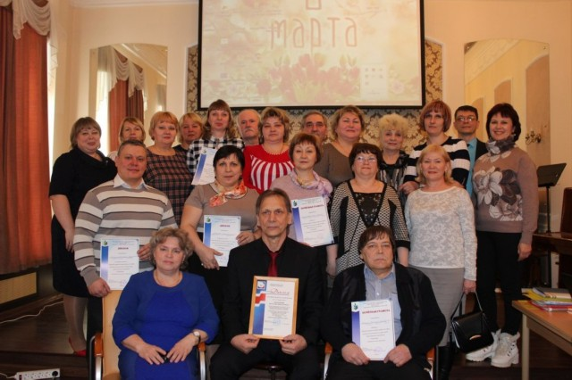

Пленум вынес решение об обобщении опыта первичек и территориальной организации, о своевременном обучении уполномоченных по ОТ, а также об активизации деятельности отдельных первичных профсоюзных организаций.
Во исполнение решения Пленума были подготовлены и опубликованы материалы во всероссийском журнале «Образовательные учреждения: охрана труда, профилактика профзаболеваний, общая и пожарная безопасность» № 1/2018:
- стр. 26-27: «Системная работа дает результат»- Д.И. Леонтьев –председатель Чернушинской районной территориальной организации Профсоюза работников народного образования и науки Российской Федерации, внештатный технический инспектор труда Профсоюза;
- стр. 73-77: «Организация работы по пожарной безопасности в дошкольном образовательном учреждении» - Н.Н. Паршакова, воспитатель, уполномоченное лицо по охране труда от первичной профсоюзной организации МБДОУ «Центр развития ребенка – Детский сад № 14»;
- стр. 78-79: «Воспитание навыков безопасного поведения обучающихся» - Т.Н. Старцева, директор МБОУ «Средняя общеобразовательная школа № 5».
14 марта 2018 года 10 уполномоченных от Профсоюза образовательных учреждений Чернушинского муниципального района прошли обучение в актовом зале Пермского крайсовпрофа по программе «Обучение и подготовка к аттестации по охране труда и проверка знаний требований охраны труда» частного учреждения дополнительного профессионального образования «ОЛИМП»:
- Игошева Валентина Александровна – зам. директора МБОУ «Бедряжинская основная общеобразовательная школа»;
- Арсланова Оксана Вадимовна – воспитатель МБДОУ «Деменевский детский сад»;
- Шарбуллина Римма Хакимзяновна – заведующий хозяйством МБДОУ «Детский сад № 13»;
- Вагина Лариса Владимировна – специалист по кадрам МАДОУ «ЦРР – детский сад № 7»;
- Мухамедшина Гузаль Валерьевна – воспитатель МБДОУ «ЦРР – детский сад № 9»;
- Харисова Альфиза Данисовна – старший воспитатель МБДОУ «ЦРР – Детский сад № 14»;
- Имайкин Ильдар Дамилович – воспитатель МБОУ «Кадетская школа имени Героя Советского Союза Е.И. Францева»;
- Королева Алла Анатольевна – учитель музыки, социальный педагог МБОУ «Рябковская СОШ»;
- Ахметсафина Вилия Вильевна – учитель МБОУ «Сульмашинская ООШ»;
- Гуляева Татьяна Васильевна – учитель технологии МАОУ «Гимназия»;
- Кирова Лариса Алексеевна – педагог – психолог МБДОУ «ЦРР – детский сад № 15».
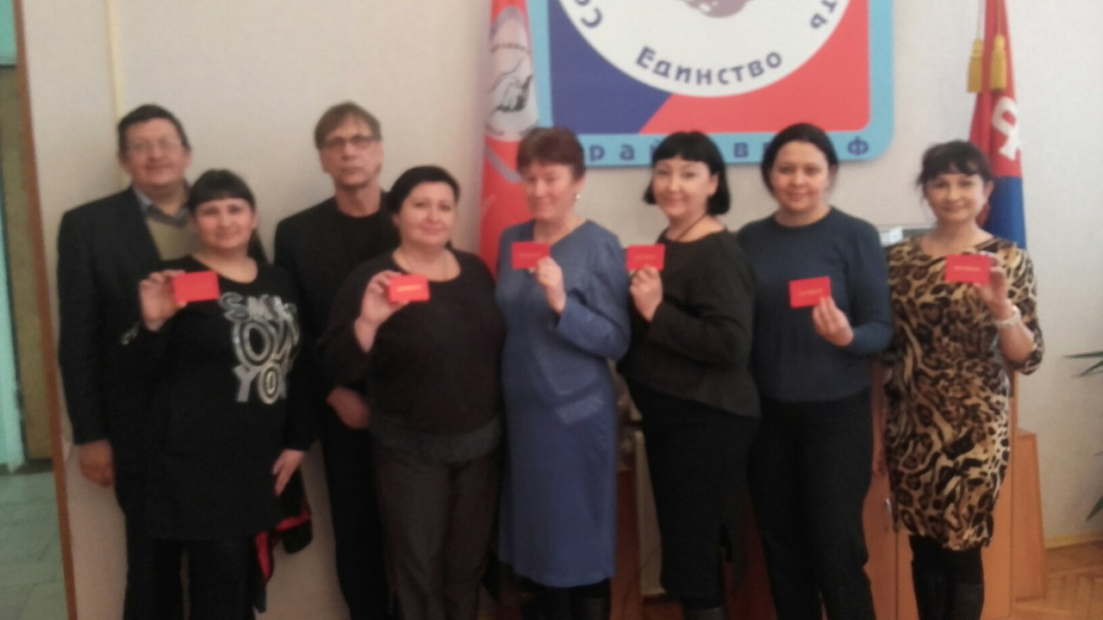
Уполномоченные по ОТ от Профсоюза познакомились с созданием и функционированием системы управления охраной труда в ОУ, с документами, составом и функционированием комиссий в образовательных организациях, системой обучения, социальным партнерством, ответственностью за нарушения требований ОТ и типичными нарушениями, процедурой оформления правонарушений работодателем трудового законодательства и норм ОТ, с организацией и проведением медицинских осмотров работников и СОУТ, порядком расследования, оформления и учета несчастных случаев на производстве и случаев профзаболеваний, средствами защиты работников и льготами и компенсациями по результатам СОУТ.
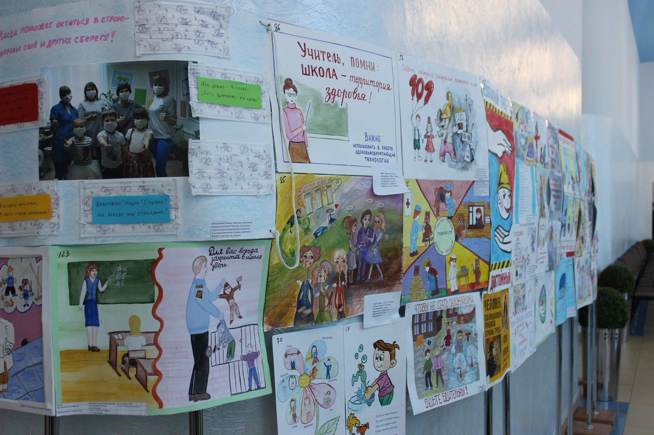

Два образовательных учреждения активно приняли участие в конкурсе рисунков и плакатов, посвященных Году ОТ.
Благодарности вручены:
- Митрофановой Н.Ю. - МАДОУ «ЦРР - детский сад №7» г. Чернушка;
- Полковниковой Любови Владимировне - МАДОУ «ЦРР - детский сад №7» г. Чернушка;
- Гариповой Наталье Анатольевне - МАДОУ «ЦРР - детский сад №7» г. Чернушка;
- Поповой Тамаре Борисовне – председателю первичной профсоюзной организации МАДОУ «ЦРР - детский сад №7» г. Чернушка;
- Юминовой И.А. - МБДОУ «Ананьинский детский сад» Чернушинского района Пермского края.
(Сборник с работами опубликован для скачивания на странице Краевого комитета Профсоюза образования)
По итогам работы Д.И. Леонтьев выступил с содокладом «Роль уполномоченных по охране труда в реализации социальных гарантий работников образовательных учреждений» 10 апреля 2018 года на V Пленуме «О задачах Пермской краевой территориальной организации Профсоюза в современных социально-экономических условиях. О состоянии условий и охраны труда в образовательных организациях Пермского края». (Доклад прилагается)
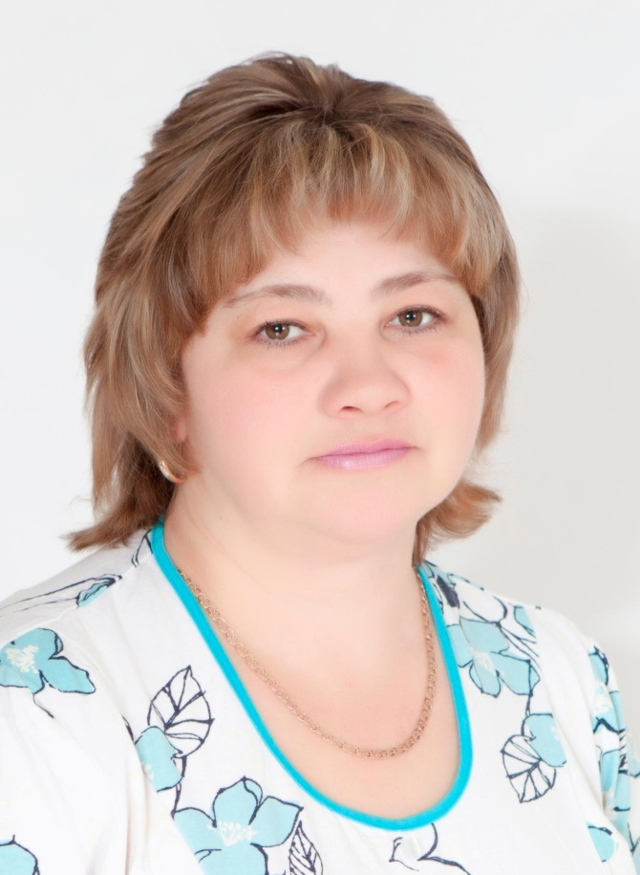 | На основании Постановления Президиума Пермского краевого союза организаций профсоюзов «Пермский крайсовпроф» № 3-3 от 17 мая 2018 года «О подведении итогов ежегодного конкурса на звание «Лучший уполномоченный по охране труда Пермского краевого союза организаций профсоюзов «Пермский крайсовпроф» за 2017 год» признана победителем конкурса по итогам 2017 года по второй группе:  I место - Паршакова Надежда Николаевна, уполномоченный по охране труда первичной профсоюзной организации МБДОУ «Центр развития ребенка – Детский сад № 14» г. Чернушка Пермского края.

Вновь с высокими результатами преодолеваем мы экватор Года Охраны труда. Впереди – летний отдых детей, подготовка образовательных учреждений к новому учебному году. Мы уверены, что Постановление Президиума Пермской краевой территориальной организации Профсоюза работников народного образования и науки РФ от 13.02.2018 (Протокол № 28) о проведении мероприятий в Год Охраны труда в Профсоюзе реализовано 100 % в соответствии с планом работы.
В учреждениях образования уделяется большое внимание вопросам организации общественного контроля за охраной труда и обеспечению безопасных условий жизнедеятельности. Во многих учреждениях на паритетной основе созданы комиссии. Ежегодно, примерно в каждом пятом учреждении, совместно со специалистом управления образования проводятся проверки по соблюдению трудового законодательства в вопросах охраны труда и выполнения соглашений по охране труда с составлением соответствующих актов. Специальная оценка условий труда проведена во всех образовательных учреждениях.
Председатели профкомов входят в комиссии по приемке ОУ к новому учебному году.
Профсоюзные организации, члены профсоюза получают регулярную информацию о деятельности профсоюзных организаций всех уровней через газету «Профсоюзный курьер», «Мой профсоюз», информационные бюллетени крайкома профсоюза. Сама территориальная организация периодически выпускает свой «Профсоюзный вестник». Свою оперативную информацию РТО профсоюза регулярно размещает на сайте районной администрации, осуществляется общение с председателями первичек посредством электронной связи. Во всех первичных организациях оформлены профсоюзные уголки, проводятся профсоюзные собрания. Большинство председателей профкомов пользуются уважением коллег, руководителей учреждений, являясь высококвалифицированными, компетентными, неравнодушными защитниками социально-экономических и трудовых прав работников, некоторые председатели выполняют свои обязанности в течение многих лет.
КУЛЬТУРНАЯ И ОЗДОРОВИТЕЛЬНАЯ РАБОТА
С целью развития творческого потенциала, формирования более широкого представления о творческих возможностях работников образования и положительного имиджа педагога, повышения престижа учительской профессии в районе традиционно проводится смотр-конкурс хорового пения «Битва хоров».
5 лет коллективы образовательных учреждений принимают участие в интеллектуальных играх на приз главы Чернушинского муниципального района.
Распределение путевок в соответствии с Законом Пермского края от 04 сентября 2017 г. № 121-ПК «Об обеспечении работников государственных и муниципальных учреждений Пермского края путевками на санаторно-курортное лечение и оздоровление», постановлением правительства Пермского края от 20 декабря 2017 г. № 1035-п «Об утверждении Порядка обеспечения работников государственных учреждений Пермского края путевками на санаторно-курортное лечение и оздоровление, Порядка предоставления из бюджета Пермского края бюджетам муниципальных районов (городских округов) Пермского края субсидий на приобретение путевок на санаторно-курортное лечение и оздоровление работников муниципальных учреждений», решением Земского Собрания Чернушинского муниципального района от 21 декабря 2017 г. № 301 «Об утверждении Положения об обеспечении работников муниципальных учреждений Чернушинского муниципального района путевками на санаторно-курортное лечение и оздоровление», Постановлением администрации Чернушинского муниципального района «Об утверждении Порядка обеспечения работников муниципальных учреждений Чернушинского муниципального района путевками на санаторно-курортное лечение и оздоровление, Положения и состава комиссии по распределению путевок на санаторно-курортное лечение и оздоровление работников муниципальных учреждений Чернушинского муниципального района» № 497-261-01-04 от 29.08.2018 в количественном отношении по отраслям (образование, культура) происходит на совместной комиссии при администрации Чернушинского муниципального района, куда входят председатели территориальных организаций профсоюзов отраслей. Распределение путевок происходит пропорционально численности работников в каждой отрасли. На конкурсной основе закуплены в 2018 году 41 путевка. Доля системы образования от общего количества путевок составляет 78 %. Это 32 путевки.
Распределение по образовательным учреждениям осуществляет комиссия согласно очередности поданных заявлений, стоимости путевки и количества закупленных путевок от уровня заработной платы работников.
Очередность на получение путевки существует при администрации Чернушинского муниципального района (для всех отраслей), в которой зафиксировано 1350 человек. Непосредственное вручение путевок осуществляет отдел социальных программ при администрации района. Также отдел формирует бюджет по данному разделу на 2019 год и осуществляет отчетность за предыдущие годы.
Для работников образования очередность на получение путевки существует при Чернушинской районной территориальной организации Профсоюза работников народного образования и науки Российской Федерации, в которой зафиксировано 1100 человек.
Очередность на получение путевки существует в каждом образовательном учреждении, куда передаются первичные документы и где даются разъяснения, консультации председателями первичных профсоюзных организаций по процедуре распределения и возможностях получения путевки на оздоровление.
Категории работников, получивших путевки в 2018 году:
- педагоги - 6 человек;
- воспитатели – 20 человек;
- руководители учреждений – 2 человека;
- технические работники (мл.воспитатели, технички, сторожа) – 2 человека;
- другие работники (методист, зам. руководит., секретарь, библиотекарь, специалист по кадрам, вожатые) – 2 человека.
Всего количество путевок для отрасли образования в 2018 году – 32 штуки на сумму 587 574 рубля 82 копейки. Средняя стоимость путевки за 14 дней – 18361 рубль 71 копейка. Путевки были закуплены в профилакторий «Здоровье» г. Чернушка (сентябрь – октябрь) – 24 штуки по цене 18 853 рубля 80 копеек; в профилакторий «Чайка» г. Чайковский (декабрь) – 7 штук по цене 15617 рублей 66 копеек; в профилакторий «Здоровье» г. Чернушка (декабрь) – 1 штука по цене 25760 рублей.
Личные средства, затраченные работниками:
30 % - 15 человек (5 656 рублей 14 копеек – 12 человек = 67873рубля 68 копеек + 4685 рублей 30 копеек – 3 человека = 14055 рублей 90 копеек ВСЕГО: 81929 рублей 58 копеек);
25 % - 12 человек (4713 рублей 45 копеек – 9 человек = 42421 рубль 05 копеек; 6440 рублей – 1 человек; 3904 рубля 42 копейки – 2 человека= 7808 рублей 84 копейки; ВСЕГО : 56 669 рублей 89 копеек);
15 % - 3 человека (2828 рублей 07 копеек – 2 человека = 5656 рублей 14 копеек + 2342 рубля 65 копеек – 1 человек; ВСЕГО: 7998 рублей 79 копеек);
10 % - 2 человека ( 1885 рублей 38 копеек – 1 человек + 1561 рубль 76 копеек – 1 человек; ВСЕГО: 3447 рублей 14 копеек).
ИТОГО затраченных работниками личных средств: 150045 рублей 40 копеек.
Распределение по типам учреждений:
Год | Всего  путёвок | Из них по категориям работников |  |  |  |  | Из них по типам учреждений
 |  | Педагог | Воспитат. | Руковод. | Техперс. | Другие (зам., библиот., психологметодист  делопр.) | Школы | ДОУ | Доп. образ. | Другие  (ЦБ, ММЦ)
2007 | 50 шт. | 23 | 9 | 13 | 3 | 2 | 26 | 19 | 4 | 1
2008 | 52 шт. | 27 | 15 | 1 | 4 | 5 | 26 | 19 | 4 | 3
2009 | 103 шт. | 56 | 28 | 0 | 5 | 14 | 53 | 35 | 12 | 3
2010 | 45 шт. | 17 | 15 | 0 | 4 | 9 | 20 | 20 | 3 | 2
2011 | 33 шт. | 13 | 8 | 0 | 1 | 11 | 13 | 11 | 8 | 1
2012 | 46 шт. | 16 | 13 | 4 | 7 | 6 | 20 | 20 | 5 | 1
2013 | 57 шт. | 31 | 7 | 3 | 5 | 11 | 33 | 17 | 4 | 3
2014 | 47 шт. | 20 | 12 | 2 | 7 | 6 | 21 | 21 | 4 | 1
2015 | 26 шт. | 11 | 4 | 2 | 3 | 6 | 17 | 8 | 1 | 0
2016 | 49 шт. | 16 | 16 | 7 | 4 | 6 | 23 | 25 | 1 | 0
2017 | 24 шт. | 9 | 8 | 4 | 2 | 1 | 12 | 12 | 0 | 0
2018 | 32 шт. | 6 | 20 | 2 | 2 | 2 | 11 | 21 | 0 | 0
Всего | 564 шт. | 245 | 155 | 38 | 47 | 79 | 275 | 228 | 46 | 15

Предложения по совершенствованию Закона:
- увеличение ассигнований в краевом бюджете на реализацию Закона,
- осуществление распределения и отправки денежных средств в муниципалитеты в I квартале 2018 года (деньги приходят в сентябре, когда работники уже выходят из очередного отпуска, соответственно им приходится брать на оздоровление дополнительный отпуск).
- для реализации права работников на получение возврата подоходного налога в связи с оздоровлением исполнителям по закупу путевок необходимо в договоре предусматривать, что проценты (10, 15, 20, 25, 30%), которые оплачивает работник согласно закону за путевку, направляются в полном объеме на оказание медицинских услуг, о чем подтверждает «Справка об оплате медицинских услуг для предоставление в налоговые органы Российской Федерации».
Ежегодно многие коллективы образовательных учреждений совершают экскурсионные поездки по историческим местам края, в музеи и театры. С удовольствием используют для проведения культурно – массовых и спортивных мероприятий спортзалы школ, лыжную базу, бассейн, детский оздоровительный лагерь «Чайка», парки города и лес района.
Самым острым и неудовлетворительно решаемым вопросом в районе остается жилищный вопрос. Все нуждающиеся в улучшении своих жилищных условий стоят в очередях, формируемых в поселениях, в последние три года работники улучшают свои жилищные условия за счет собственных средств. Молодым специалистам, приехавшим в район и снимающим жильё, по программе управления образования выплачивается компенсация за оплату съемного жилья. 3 молодых специалиста (из МБОУ «СОШ № 1» и МБОУ «Рябковская СОШ» получил из краевого бюджета по 1000000 рублей на приобретение жилья.
ПРАВОЗАЩИТНАЯ ДЕЯТЕЛЬНОСТЬ
Особое внимание территориальная организация уделяет правозащитной деятельности. Оказывается досудебная помощь в правовых вопросах как руководителям, так и работникам образовательных учреждений. С целью дальнейшего развития правозащитной деятельности, повышения правовой грамотности профсоюзного актива проводятся ежемесячные семинары для председателей первичных организаций профсоюза. Согласно плану работы проводится учеба профсоюзного актива, впервые избранных председателей профкомов и совместная учеба профактива района и руководителей образовательных учреждений по вопросам соблюдения трудового законодательства. На районном уровне райком Профсоюза осуществляет контроль соблюдения трудового законодательства, норм охраны труда и правил техники безопасности в учреждениях образования.
1 марта 2018 года. Состоялись совещание председателей первичных профсоюзных организаций и семинар - обучение по созданию коллективного договора (лекторы – Спицын Сергей Сергеевич и Киселева Ирина Васильевна - специалисты Пермской краевой территориальной организации Профсоюза работников народного образования и науки Российской Федерации). Тема семинара: «Коллективный договор в системе социального партнерства». Насыщенная работа показала возможности расширения через социальное партнерство конструктивного и продуктивного взаимодействия между работодателями и членами Профсоюза.
Выступление С.С. Спицына на совещании руководителей образовательных учреждений Чернушинского муниципального района способствовало активизации деятельности заведующих и директоров в рамках правового поля, чтобы избежать штрафных санкций от органов контроля и надзора.
С этой даты Чернушшинская районная территориальная организация начала проводить экспертизу КД образовательных учреждений с выдачей письменного заключения. Роль эксперта выполняет Леонтьев Д.И. – внештатный правовой инспектор труда Профсоюза.
29 марта 2018 года. Леонтьев Д.И. представил доклад «Деятельность внештатных правовых инспекторов в условиях снижения планового государственного контроля и надзора» в прениях на Совете Пермского краевого союза организаций профсоюзов «Пермский крайсовпроф» (доклад и презентация прилагаются).
26 апреля 2018 года состоялось очередное плановое совещание председателей первичных профсоюзных организаций образовательных учреждений Чернушинского муниципального района. В повестку дня включены были вопросы:
- начисления и выплаты по больничным листам работников (представители фонда социального страхования);
- возврата до 20% на СИЗ из ФСС (представители фонда социального страхования);
- социальных гарантий населению (представители социальной защиты);
- организации отдыха детей работников (представители РУО);
- организации отдыха работников образования (представители управления социального заказа администрации Чернушинского муниципального района);
- возврата подоходного налога (Соломатина В.А. – бухгалтер Чернушинской РТО);
- охраны труда, правовой работы, о деятельности Пермской краевой территориальной организации Профсоюза , мероприятий на 1 Мая (Леонтьев Д.И.)
Председатели получили объемную папку с материалами по всем видам деятельности первичной профсоюзной организации, а также Устав Профсоюза, всероссийское, краевые (крайкома и крайсовпрофа), районные (Чернушинской РТО и координационного совета) соглашения, макеты КД, положения о первичной профсоюзной организации.
1 мая 2018 года традиционно на площади «Нефтяник» в г. Чернушка состоялся митинг, посвященный Дню солидарности трудящихся. От Чернушинской районной территориальной организации Профсоюза работников народного образования и науки Российской Федерации выступил Леонтьев Д.И. Он затронул в своем выступлении злободневный вопрос низкой заработной платы работников сферы образования на территории Чернушинского района. На митинге присутствовало 300 человек.
Администрации района подарила собравшимся праздничный концерт детских и взрослых самодеятельных коллективов, посвященный празднику мира и труда.
По инициативе Чернушинской районной территориальной организации Профсоюза работников народного образования и науки Российской Федерации при поддержке КСОП муниципального района 12.07.2018 года проведен митинг профсоюзов Прикамья «Профсоюзы – против повышения пенсионного возраста!» в г. Чернушка на площади Победы с 17-30 часов до 19-30 часов. В митинге приняло участие 330 человек.
Выступили : Леонтьев Дмитрий Иванович – председатель Чернушинской районной территориальной организации Профсоюза работников народного образования и науки Российской Федерации; Азанов Николай Васильевич – председатель КСОП; Паршаков Виктор Владимирович – председатель РК профсоюза агропромышленного комплекса; Еговцева Ирина Владиленовна – председатель РК профсоюза культуры; Субботина Татьяна Ивановна – председатель РК профсоюза медицинских работников; Юськова Любовь Викторовна – секретарь по политработе Чернушинского райкома КПРФ. Слово для выступления предоставлялось митингующим – выступило 8 человек.
Была принята резолюция. Её зачитал Азанов Н.В.
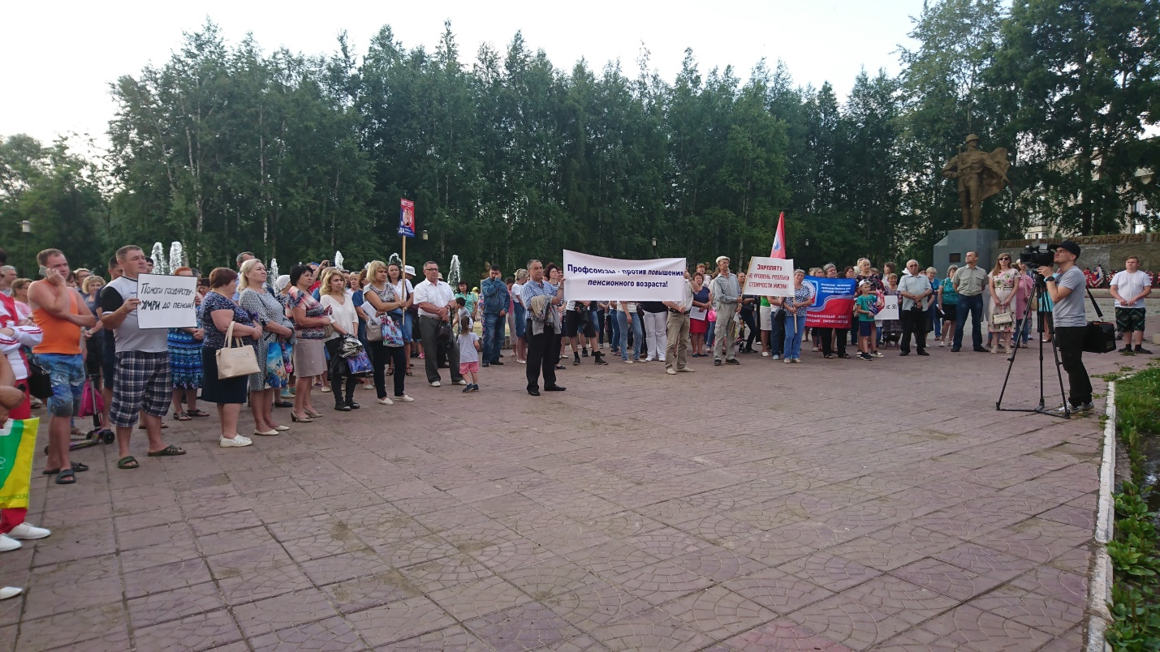
ДОПОЛНИТЕЛЬНЫЕ УСЛУГИ ЧЛЕНАМ ПРОФСОЮЗА
В условиях реформ, модернизаций и отсутствия стабильности районная организация настойчиво ищет новые возможности предоставления социальных гарантий работникам образовательных учреждений. Поэтому в 2017 году Чернушинская РТО в лице главного бухгалтера (Соломатина В.А.) начала оказывать услугу членам профсоюза по заполнению налоговых деклараций о возврате сумм подоходного налога, затраченных на лечение, приобретение жилья, обучение.
РАБОТА С МОЛОДЕЖЬЮ И КАДРАМИ
С 27 по 29 марта в Региональном учебном центре профсоюзов повысили свою квалификацию вновь избранные председатели первичных профсоюзных организаций образовательных учреждений Чернушинского муниципального района:
- Арсланова Оксана Вадимовна – председатель первички МБДОУ «Деменевский детский сад»;
- Ковалева Елена Викторовна – председатель первички МБОУ «СКШИ 8 вида»;
- Валова Гульнара Альфидовна – председатель первички МБДОУ «Центр развития ребенка – детский сад № 2».
Председатели успешно закончили обучение. Благодарят Пермскую краевую территориальную организацию Профсоюза и Пермский краевой союз организаций профсоюзов «Пермский крайсовпроф» за предоставленную возможность пополнить свой багаж знаний.
В ноябре ервую сессию в РУЦ отучилась вновь избранный председатель первичной профсоюзной организации Чепуштанова Н.В.
Чернушинская районная территориальная организация Прфсоюза надеется, что обучение активизирует деятельность и председателей, и первичных профсоюзных организаций, а результатом работы станет высокие показатели охвата профсоюзным членством в первичках.
С 20 по 22 апреля 2018 года Министерство образования Пермского края и Пермская краевая территориальная организация профсоюза работников народного образования и науки РФ при методическом сопровождении Института развития образования провели VI форум молодых педагогов образовательных учреждений. От Чернушинского муниципального района на форуме присутствовали молодые учителя МАОУ «Гимназии» - Краснова Анастасия Андреевна и Харисова Елена Наифовна.
Побывав на данном объединении молодых педагогов, познакомившись с мастер-классами победителей конкурса «Учитель года», лекциями преподавателей Института развития образования, наши коллеги по-новому взглянули на свою педагогическую деятельность, набрались опыта проведения тренингов, деловых игр, направленных на развитие профессиональных компетентностей педагогов. С новыми силами и идеями, с готовностью поделиться опытом преподаватели «Гимназии» вернулись в Чернушку. И в ближайшем будущем им предстоит транслировать свои идеи на Совете молодых педагогов Чернушинского района и на ежегодном конкурсе профессионального мастерства «Учитель года».
1 июня 2018 года незабываемое мероприятие – прогулка на теплоходе, организованная Пермской краевой территориальной организацией Профсоюза работников народного образования и науки РФ, - стало прекрасным подарком для 13 педагогов Чернушинского муниципального района.
Районная организация гордится своим опытом работы, находится в постоянном поиске новых форм деятельности и нацелена на привлечение в ряды Профсоюза молодежи, воспитание новых поколений профсоюзных кадров. Третий год при организации отработал Совет молодых специалистов образования Чернушинского района, который возглавлял Изибаев Ю. (теперь он директор МБОУ «Бродовская ООШ»). Молодежь образования работает по своему плану.

